ПРИНЦИПЫ СВЕРХРЕГЕНЕРАТИВНОГО ПРИЕМА

В.ДНИЩЕНКО
г.Самара

В [1] был описан принцип действия сверхрегенеративного приемника. Статья содержала общие соображения по поводу процессов, происходящих в схеме, и рекомендации по настройке сверхрегенератора, основанные на практических экспериментах с приемником. Каждый радиолюбитель, собиравший сверхрегенератор, знает, насколько сложно добиться хороших результатов, действуя интуитивно. Трудности качественной настройки связаны с тем, что сверхрегенеративный каскад является многофункциональным. На одном транзисторе собран и усилитель высокой частоты, и генератор вспомогательных колебаний (генератор суперизации), и детектор, выделяющий полезный низкочастотный сигнал. Если бы выполнение перечисленных функций было "поручено" разным каскадам, то каждый из них в отдельности легко можно было бы настроить на оптимальный режим работы. Поскольку качественное выполнение каждой из функций предъявляет к режиму работы свои, часто противоречивые требования, в сверхрегенераторе приходится устанавливать некоторый компромисс. В этом и заключается сложность настройки.
Режим работы любого каскада с течением времени меняется под действием различных дестабилизирующих факторов. Поэтому еще одним недостатком сверхрегенератора можно считать невысокую устойчивость его работы. Установленный компромисс нарушается, и параметры приемника со временем, что называется, "плывут".
Выскажу свое мнение — настроить приемник можно только разобравшись детально со всеми процессами, происходящими в схеме, а также с влиянием на эти процессы всех элементов схемы. Решению этой задачи и посвящена предлагаемая статья.

УМНОЖЕНИЕ ДОБРОТНОСТИ КОЛЕБАТЕЛЬНОГО КОНТУРА
Вначале небольшой экскурс в теоретические основы радиотехники, без которого трудно понимать дальнейшее. Радиоволны, излучаемые передатчиками, распространяются во все стороны от передающих антенн со скоростью света. С увеличением расстояния от антенны мощность электромагнитных волн уменьшается, в простейшем случае, обратно пропорционально квадрату расстояния:

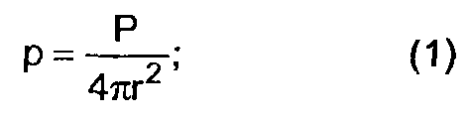

где Р — излучаемая передатчиком мощность;
r — расстояние до точки приема;
р — плотность потока мощности (мощность, проходящая через квадратную площадку в 1м², находящуюся на расстоянии r от передатчика). Очевидно, каким бы ни было большим расстояние r, плотность потока мощности никогда не обратится в ноль. Это означает, что в любой точке пространства присутствует излучение абсолютно всех радиостанций, работающих на земном шаре, что само по себе достаточно интересно. Электромагнитная волна представляет собой чередующиеся во времени и пространстве переменные электрические и магнитные поля. В любом проводнике, ориентированном параллельно силовым линиям напряженности электрического поля (Е), наводится ЭДС (Е) в соответствии с правилом

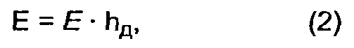

где h_{д} — действующая высота проводника. При размерах проводника, существенно меньших длины волны, действующая высота равна половине геометрической длины проводника. Если теперь к проводнику, являющемуся фактически приемной антенной, подключить настроенный на частоту какой-либо радиостанции колебательный контур так, как это показано на рис.1, то на его выходе выделится некоторое напряжение U_{c}. Выясним, от чего зависит величина этого напряжения, обратив внимание на то, что фактически — это напряжение на конденсаторе С1.

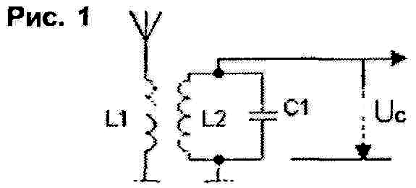

Для простоты будем полагать, что соотношение числа витков в катушках L1, L2 и связь между ними таковы, что ЭДС взаимной индукции, наводимая в катушке L2, будет равна ЭДС, наведенной в антенне (формула 2). Под действием этой ЭДС ток в контуре будет протекать последовательно через катушку L2 и конденсатор С1. Эквивалентную схему колебательного контура при этом можно представить в виде, изображенном на рис.2.

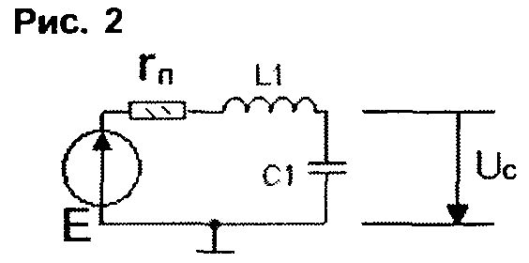

ЭДС, наводимая в контуре, учтена источником Е, а резистор r_{п} учитывает активные потери в контуре. Эти потери обусловлены расходом энергии на нагревание проводника катушки и переизлучением части энергии элементами контура. Подробнее об этих процессах можно прочитать, например, в [2]. Из рис.2 видно, что по отношению к эквивалентному источнику Е колебательный контур теперь является последовательным. В таком контуре, как известно, существует резонанс напряжений, при котором напряжения на реактивных элементах контура в Q раз больше ЭДС, введенной в контур. На основании этого можно записать

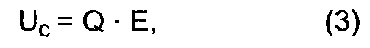

где

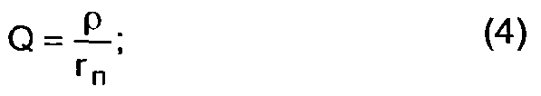

р — характеристическое сопротивление контура;
ω₀ — его резонансная частота.

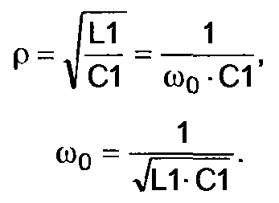

Формула (3) показывает, что увеличением Q можно теоретически получить сколь угодно большое значение напряжения U_{с}, доведя тем самым принятый сигнал до величины, необходимой для нормальной работы последующих каскадов. К сожалению, на практике сложно получить добротность контура выше 200...350. Кроме того, в реальных схемах к контуру, параллельно конденсатору С1, подключается остальная часть приемника, которую можно учесть ее входным сопротивлением R_{вх}. Очевидно, и в этом сопротивлении будет рассеиваться часть принятой мощности. Возникающие дополнительные потери принято учитывать эквивалентным увеличением сопротивления потерь r_{п} в контуре на величину r_{доп}. Формула для пересчета имеет вид

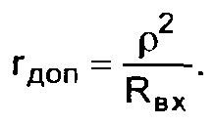

Результирующая добротность контура, называемая эквивалентной (Q_{э}), уменьшается:

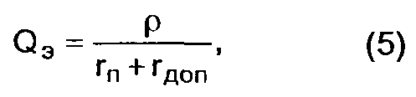

и в практических конструкциях составляет величину 50... 120. Чтобы картина была полной, необходимо было бы в знаменатель формулы (5) добавить еще третье слагаемое, учитывающее потери энергии в контуре за счет шунтирующего действия антенны. Для простоты дальнейшего изложения будем полагать эти потери равными нулю.
Существует давно известный способ повышения (умножения) добротности, подробно описанный в [2]. Суть его заключается в том, что потери в контуре компенсируются за счет энергии источника питания. Механизм компенсации понятен из рис.3.

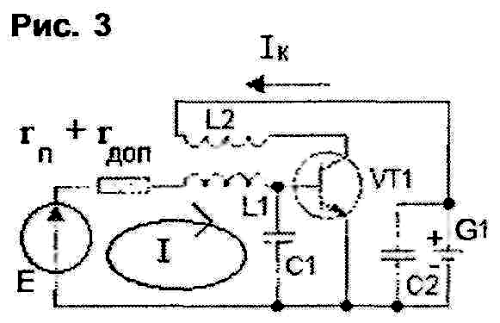

К конденсатору контура подключен транзистор VT1. Напряжение U_{c} с конденсатора поступает на базу транзистора VT1, что вызывает изменение тока, протекающего в коллекторной цепи за счет источника питания G1. Амплитуда изменений определяется выражением

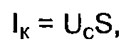

где S — крутизна транзистора в рабочей точке.
Протекая по катушке L2, этот ток наводит в катушке L1 ЭДС взаимной индукции (обратной связи)

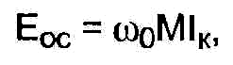

где М — взаимоиндукция катушек L1 и L2.
Фазировка катушек выбирается таким образом, чтобы Е_{ОС} была синфазна с колебаниями, происходящими в контуре, т.е. обратная связь была положительной. Ток I в контуре теперь течет под действием суммы Е+Е_{ос}, и амплитуда колебаний нарастает. Обратим внимание на то, что амплитуда возрастает, в конечном счете, за счет энергии источника питания.
Поскольку при резонансе суммарное сопротивление реактивных элементов контура равно нулю, для входного контура справедливо выражение

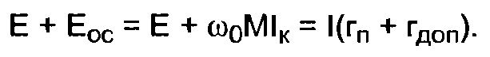

Напряжение на конденсаторе теперь можно записать в виде

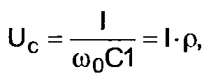

Откуда

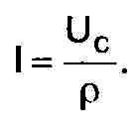

Подставив правые части выражений для I и I_{K} в предыдущую формулу, получим

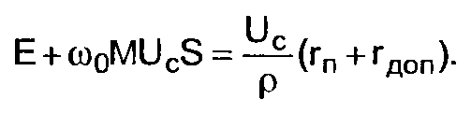

Выражение (3) справедливо и для рассматриваемого случая, с той лишь разницей, что здесь имеется в виду эквивалентная добротность Q_{э}, учитывающая компенсацию потерь в контуре за счет положительной обратной связи. Воспользовавшись (3), предыдущее выражение перепишем в виде

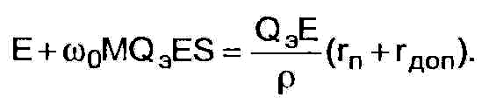

Сократив обе части равенства на Е, выразим в явном виде эквивалентную добротность

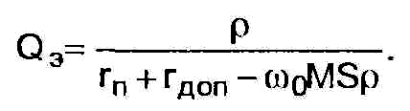

Пользуясь тем, что при резонансе

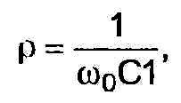

окончательно запишем

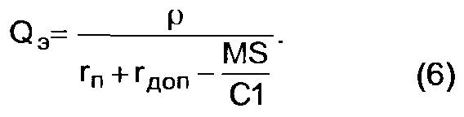

Сравнивая выражения (5) и (6), можно сделать следующие полезные для практики выводы:
- в знаменателе формулы (6) за счет положительной обратной связи появилось дополнительное слагаемое MS/C1, имеющее размерность сопротивления;
- знак этого сопротивления отрицательный, что уменьшает общее сопротивление потерь контура;
- манипулируя величиной М или S, можно сделать сопротивление потерь контура сколь угодно малым, в том числе и равным нулю;
- увеличивая Q_{э}, в соответствии с формулой (3) можно получать в контуре колебания любой желаемой амплитуды.
Физический смысл отрицательного сопротивления, уменьшающего общее сопротивление потерь, заключается в том, что в контур, за счет положительной обратной связи, вносится из коллекторной цепи энергия источника питания, компенсирующая потери энергии сигнала в контуре. Энергия вносится в виде колебаний той же частоты, что и у поступивших в контур из антенны. Происходящая компенсация потерь, или, другими словами, восстановление энергии сигнала называется регенерацией, а приемники, использующие рассмотренный принцип для повышения коэффициента усиления — регенеративными. Конкретные схемы регенеративных приемников можно посмотреть в [2].

СВЕРХГЕНЕРАЦИЯ
При всей привлекательности регенеративного метода, он обладает существенным недостатком. Параметры, определяющие величину отрицательного вносимого сопротивления

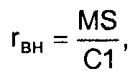

нестабильны во времени, из-за чего нестабильным получается и сам режим регенерации. Увеличение положительной обратной связи (увеличение r_{вн}) до обращения в ноль знаменателя формулы (6) приводит к превращению усилителя в генератор, уменьшение — к существенному снижению расчетного коэффициента усиления, а значит, и к потере чувствительности. Кроме того, увеличение коэффициента усиления приемника за счет увеличения эквивалентной добротности ограничивается требованиями к полосе пропускания приемника (Δf_{пр}). Последняя, как известно, определяется выражением

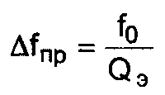

и не должна быть меньше ширины спектра принимаемого сигнала.
Классическим примером обращения недостатка в достоинство является идея сверхрегенеративного усиления. Нетрудно согласиться с утверждением, что наибольший коэффициент усиления в регенераторе можно получить, находясь на границе самовозбуждения, когда знаменатель формулы (6) близок к нулю. Однако это положение и наименее устойчиво именно из-за близости к режиму самовозбуждения. Идея сверхрегенеративного приема заключается в периодическом изменении вносимого отрицательного сопротивления таким образом, чтобы усилитель на определенную часть этого периода превращался в генератор, проходя через область максимального усиления. Рассмотрим эту идею подробнее.
Как было отмечено выше, величиной вносимого сопротивления можно варьировать, изменяя либо взаимоиндуктивность М, либо крутизну транзистора S. Для пояснения принципов сверхрегенерации удобнее использовать S. Сначала выясним смысл этого параметра.

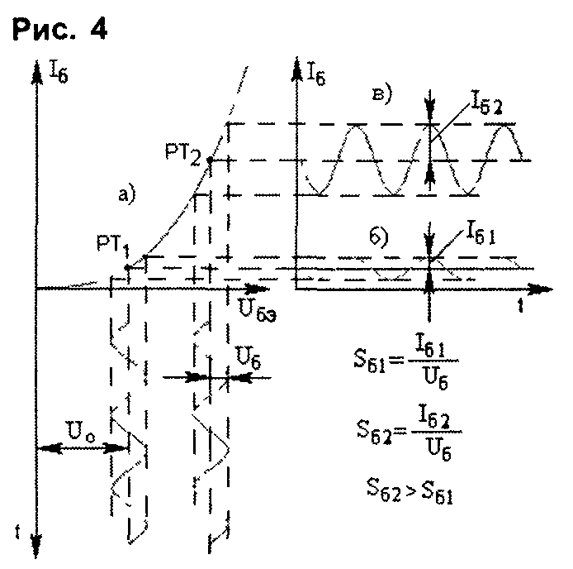

На рис.4а изображена входная характеристика транзистора, представляющая собой зависимость тока базы (I_{б}) от напряжения между базой и эмиттером (U_{бэ}). К базе обычно подключено напряжение смещения (U₀), задающее положение рабочей точки (РТ₁) на входной характеристике. При подаче на базу еще и переменного напряжения амплитудой U_{б} ток базы будет меняться по тому же закону с амплитудой I_{б} (рис.4 б). При постоянной амплитуде напряжения, приложенного к базе, амплитуда тока, как это хорошо видно из сравнения рис.4б и 4в, будет зависеть от угла наклона входной характеристики в окрестностях рабочей точки. Количественно этот угол характеризуется крутизной входной характеристики S_{б}. Изменяя положение рабочей точки с помощью U₀, можно менять S_{б} Амплитуда коллекторного тока (I_{к}) определяется по формуле

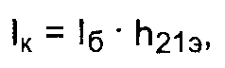

где h_{21э} — коэффициент усиления транзистора по току в схеме с общим эмиттером. Величина

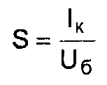

называется крутизной транзистора. Обратим внимание на то, что крутизна транзистора, как и величина S_{б}, зависит от положения рабочей точки транзистора на входной характеристике Конкретная форма зависимости крутизны от напряжения смещения для разных транзисторов различна. Существенным же является тот факт, что крутизна тем больше, чем больше постоянное напряжение смещения U₀, что хорошо видно из рисунка. При дальнейших рассуждениях для простоты будем полагать, что крутизна прямо пропорциональна напряжению смещения U₀.
Теперь можно приступать к рассмотрению режима сверхрегенерации. Обозначим значение крутизны транзистора, при которой знаменатель выражения (6) обращается в ноль (возникает генерация), через S_{кр}. Для получения этого значения на базу транзистора необходимо подать напряжение U_{кр} (рис.5 а). В исходном состоянии на базу подают постоянное напряжение смещения U₀, обеспечивающее такое положение рабочей точки транзистора (РТ), при котором крутизна S₀ меньше критической. Генерация в этом случае отсутствует.
Добавим теперь к постоянному напряжению некоторое вспомогательное, периодически изменяющееся, называемое напряжением суперизации (U_{суп}). При достаточной его амплитуде рабочая точка будет переходить в область, где крутизна транзистора становится больше критической. Этой ситуации на рис.5б соответствует интервал времени t₁-t₂.

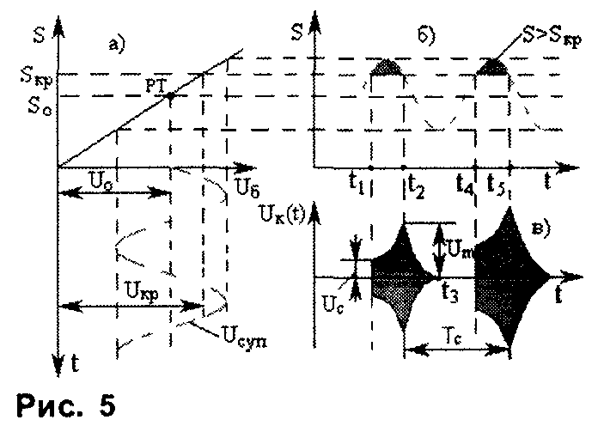

На это время знаменатель формулы (6) становится отрицательным, и в контуре обеспечиваются условия возникновения автогенерации.
Если в контур из антенны поступает напряжение сигнала амплитудой U_{c}, то колебания в контуре начнут нарастать, начиная с этого значения, по экспоненциальному закону, описываемому формулой [2]

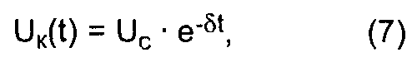

где

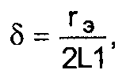

δ — коэффициент затухания колебаний в контуре;
L1 — индуктивность контура;

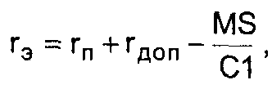

r_{э} — эквивалентное сопротивление потерь контура.
При S>S_{кр}, что имеет место на интервале t₁-t₂, величина r_{э} имеет отрицательное значение, показатель экспоненты в (7), соответственно, число положительное, что и обеспечивает нарастание амплитуды колебаний до некоторого значения U_{m} (рис.5в). После момента времени t₂ крутизна становится меньше критической, показатель экспоненты в (7) — отрицательным, и колебания в контуре затухают. Образуется так называемая "вспышка" ВЧ-колебаний в контуре. Если принимается АМ-сигнал, то к началу новой вспышки (момент t₄ на рисунке) амплитуда U_{c} будет отличаться от предыдущей (станет, например, больше), соответственно изменится и амплитуда вспышки, что явствует из формулы (7) и рис.5в. В результате на контуре будет получена последовательность вспышек, амплитуда которых будет изменяться по закону изменения амплитуды принимаемого сигнала.
Надлежащим выбором параметров контура и величины S можно обеспечить на интервале t₁-t₂ такую скорость нарастания напряжения в контуре, при которой амплитуда вспышек U_{m} будет достигать единиц вольт при наведенных в антенне всего нескольких микровольтах сигнала. Подавая вспышки на амплитудный детектор, выделяем их огибающую, которая и является усиленным полезным сигналом. Расчеты показывают, что коэффициент усиления сверхрегенератора может достигать сотен тысяч [3].
Частота вспомогательных колебаний (f_{суп}) должна быть такой, чтобы восстановление огибающей принимаемого сигнала происходило без потерь. Как известно, для этого должно быть выполнено условие Котельникова f_{суп} ≥ 2f_{в}. Здесь f_{в} — верхняя частота в спектре модулирующего сигнала. Чем сильнее приведенное неравенство, тем проще отфильтровать полезный сигнал. В практических схемах f_{суп} выбирают в пределах 30...100 кГц Форма напряжения суперизации, в принципе, значения не имеет. Важно лишь обеспечить на интервале t₁-t₂ условие S>S_{Kp}. На самом деле форма влияет на чувствительность, но об этом позже.

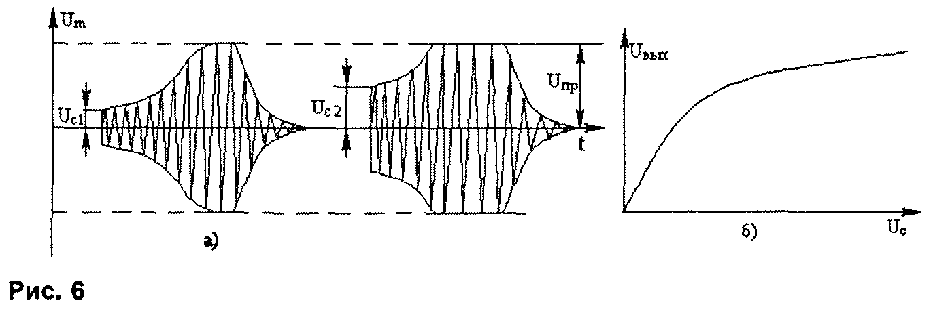

Предельно достижимая амплитуда вспышек в контуре U_{пр} ограничена параметрами схемы и напряжением питания. Если в процессе усиления сигналов амплитуда вспышек все время остается меньше U_{пр}, то зависимость амплитуды U_{m} от U_{c} линейна, и режим работы соответственно будет линейным. Достоинством такого режима является низкий уровень шумов и малый коэффициент нелинейных искажений. Когда начальная амплитуда в контуре или усиление в схеме настолько велики, что U_{m} достигает значения U_{пр} на интервале t₁-t₂, амплитуда вспышек уже не зависит от амплитуды входного сигнала, и режим называется нелинейным. В этом режиме при изменении амплитуды входного сигнала будет изменяться площадь вспышек (рис.6а). Величина продетектированного напряжения изменяется в зависимости от входного сигнала по логарифмическому закону (рис.6б). Такая зависимость выходного сигнала от входного аналогична действию АРУ в приемнике и расширяет его динамический диапазон. К недостаткам нелинейного режима относятся большие нелинейные искажения, высокий уровень выходных шумов при отсутствии полезного сигнала и низкая избирательность по соседнему каналу.
По способу получения вспомогательных колебаний напряжения суперизации, сверхрегенераторы подразделяются на две группы. Сверхрегенераторы с внешней суперизацией используют вспомогательные колебания, вырабатываемые специальными генераторами. В сверхрегенераторах с автосуперизацией создаются условия для возникновения вспомогательных колебаний в самом регенеративном каскаде. Последний вариант используется чаще, так как требует меньших схемотехнических затрат (однако это не значит, что он является лучшим).
В радиотехнике при анализе цепей принято заменять сигналы их спектрами. Из математики известно, что практически любую функцию можно представить в виде суммы других, более простых функций. Такое представление называется разложением функции в ряд. Любой реальный сигнал сколь угодно сложной формы может быть разложен в ряд. Наиболее широко применяется разложение в тригонометрический ряд Фурье. При этом сигнал представляется в виде суммы гармонических колебаний, т.е. колебаний синусоидальной или косинусоидальной формы. Выбор обусловлен тем, что только эти колебания при прохождении через линейную цепь (а большинство радиотехнических цепей могут считаться линейными) не изменяют своей формы. У гармонического колебания могут измениться только амплитуда и начальная фаза. Таким образом, анализ прохождения гармонического колебания через любое устройство сводится к оценке изменения этих двух величин, а в большинстве практических задач — только к оценке изменения амплитуды. Гармонические колебания, в виде суммы которых можно представить исследуемый сигнал, называются его составляющими, а их совокупность и есть спектр сигнала. Выяснив, какие изменения претерпевает каждая из спектральных составляющих при прохождении через исследуемую цепь, достаточно сложить их на выходе, чтобы получить форму выходного сигнала.
Для изучения процессов в сверхрегенераторе будем рассматривать синусоидальные импульсы. Известно, что импульсы тока, представляющие собой отрезки синусоиды, содержат в своем составе постоянную составляющую I₀=α₀(θ)*Im и гармоники на частотах, кратных частоте следования импульсов ω (рис.7). Так называемые коэффициенты Берга α₀(θ) зависят от угла отсечки импульсов θ и номера гармоники n. Количество гармоник, в общем случае, бесконечное, однако их амплитуды с ростом номера гармоники уменьшаются. Обычно практический интерес представляют только несколько первых из них.
"Классический" сверхрегенератор. Рассмотрим принцип действия реального сверхрегенеративного приемника с автосуперизацией, собранного по наиболее распространенной схеме (рис.8). Схема содержит колебательный контур L1-C5, настраиваемый на частоту сигнала, принимаемого антенной WA1. Для уменьшения влияния антенны на параметры контура, связь между ними реализована через конденсатор небольшой емкости С3.
Необходимо отметить, что здесь колебательный контур, в отличие от рис.3, включен в коллекторную цепь транзистора, и компенсация потерь сигнала будет происходить непосредственно коллекторным током. Верхний по схеме вывод колебательного контура соединен с общим проводом через конденсатор С2, сопротивление которого на частоте сигнала пренебрежимо мало, поэтому можно считать, что высокочастотное напряжение в контуре U_{к} фактически действует между коллектором транзистора и общим проводом. Это напряжение приложено к делителю, состоящему из конденсатора обратной связи С6 и дросселя L2. Нижний вывод дросселя соединен с корпусом через малое сопротивление конденсатора С4. Поскольку база транзистора VT1 также соединена с корпусом через конденсатор большой емкости С1, высокочастотное напряжение обратной связи U_{oc} приложено фактически между эмиттером и базой транзистора.

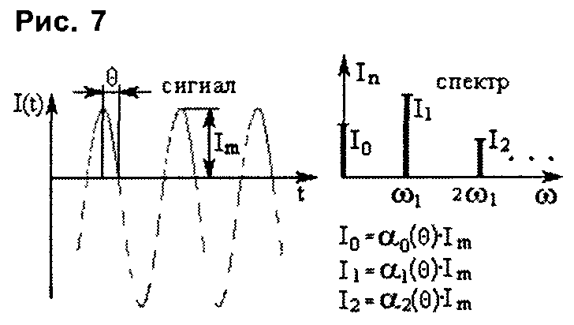

Режим транзистора по постоянному току определяется напряжением U_{бэ}. Так как сопротивлением дросселя L2 постоянному току можно пренебречь,

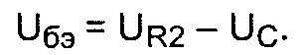

Оно и определяет положение рабочей точки на характеристиках транзистора.

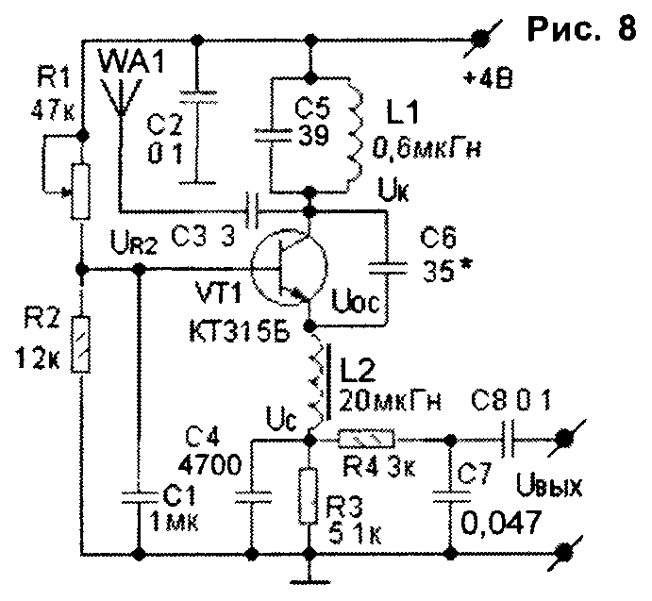

Напряжение U_{R2} снимается с нижнего плеча делителя R1-R2 и может регулироваться переменным резистором R1. Элементы R4-C7 являются фильтром нижних частот и предназначены для выделения полезного сигнала.

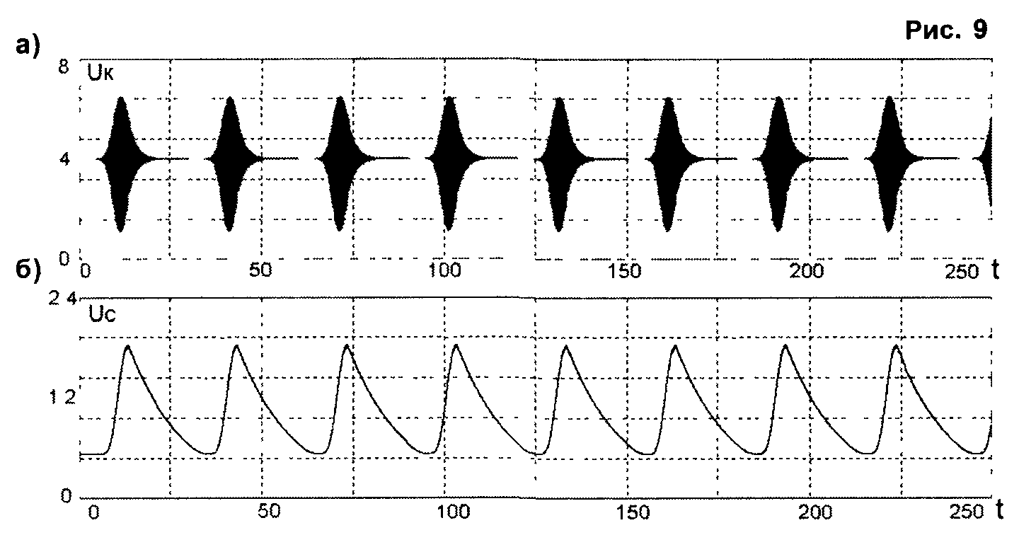

В правильно собранной схеме, при отсутствии входного сигнала, существует режим прерывистых колебаний. Формы напряжения на контуре U_{K} и на конденсаторе С4, полученные в результате моделирования схемы в системе Micro-Cap 6.2.2, приведены на рис.9. Пилообразное напряжение на рис.9б и является напряжением автосуперизации в рассматриваемой схеме.

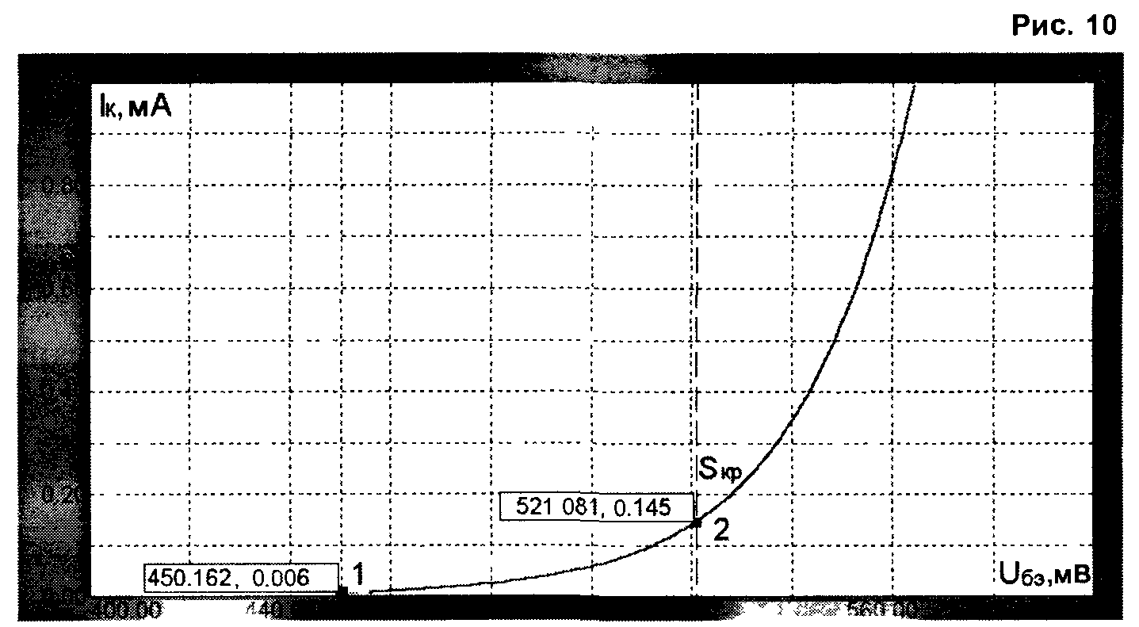

Для анализа процессов, происходящих в схеме, выделим одну вспышку высокочастотных колебаний и рассмотрим подробно механизм ее формирования. На рис.10 приведена проходная характеристика использованного в схеме транзистора КТ315Б, на которой отмечены две характерные точки. Точка 1 соответствует напряжению на участке база-эмиттер, при котором начинает протекать коллекторный ток. Из графика видно, что оно равно U_{бэ}=450 мВ. Точка 2 соответствует критической крутизне проходной характеристики S_{кр}, при которой в схеме выполняются условия самовозбуждения. Происходит это при U_{бэ}=521 мВ. Коллекторный ток, соответствующий моменту самовозбуждения, равен 0,145 мА.

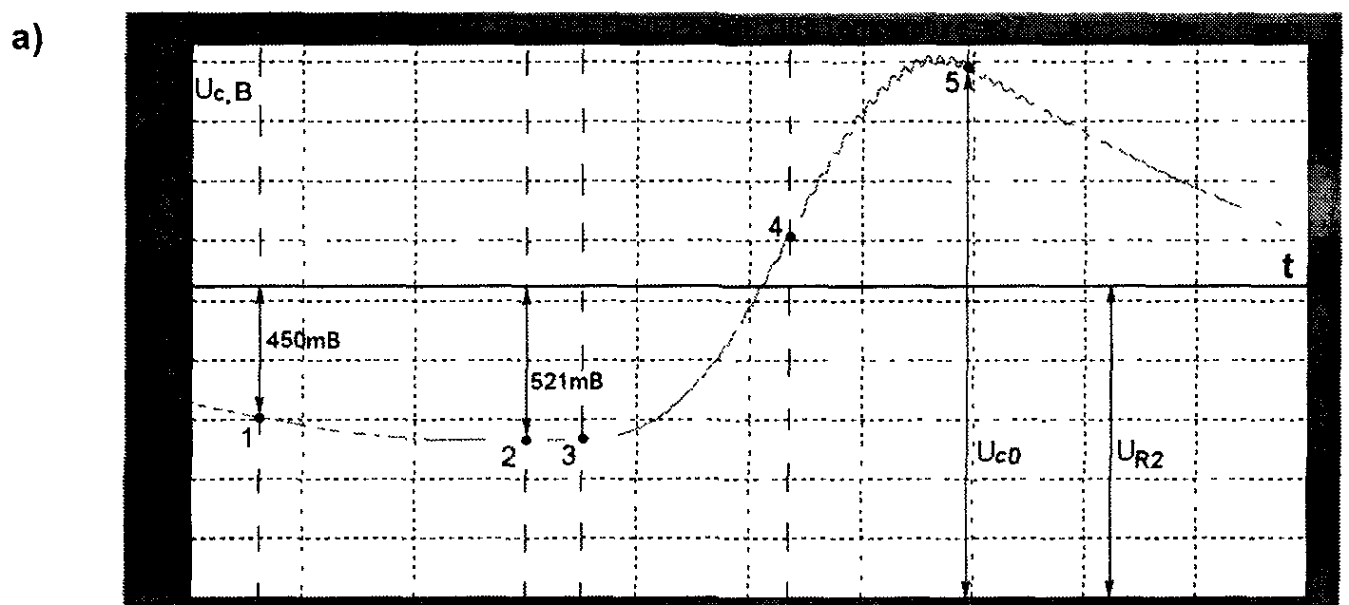

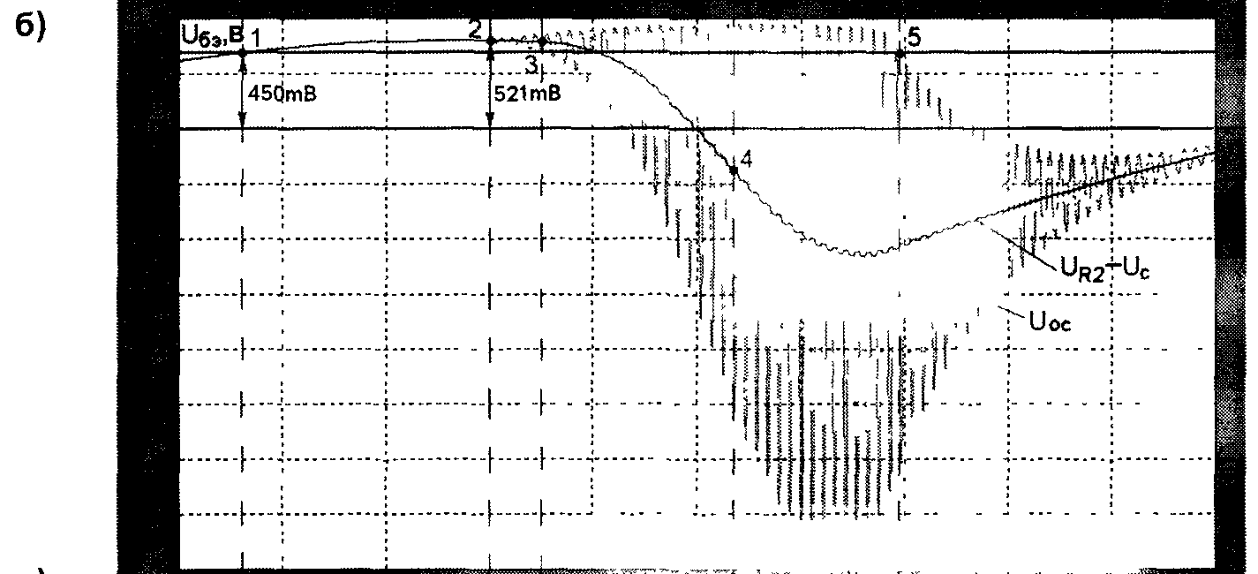

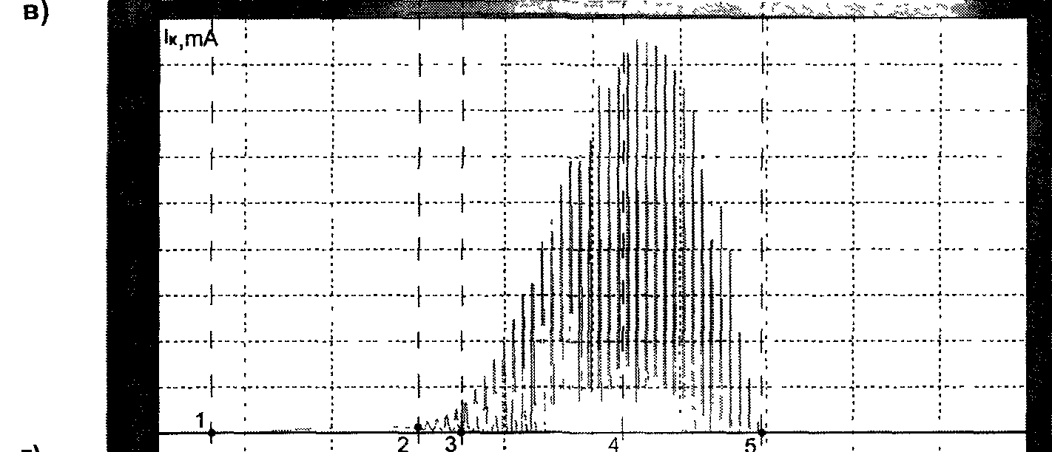

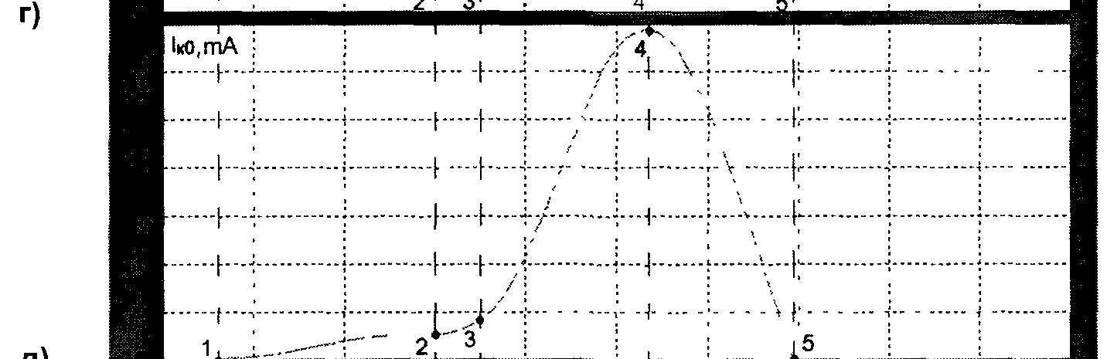

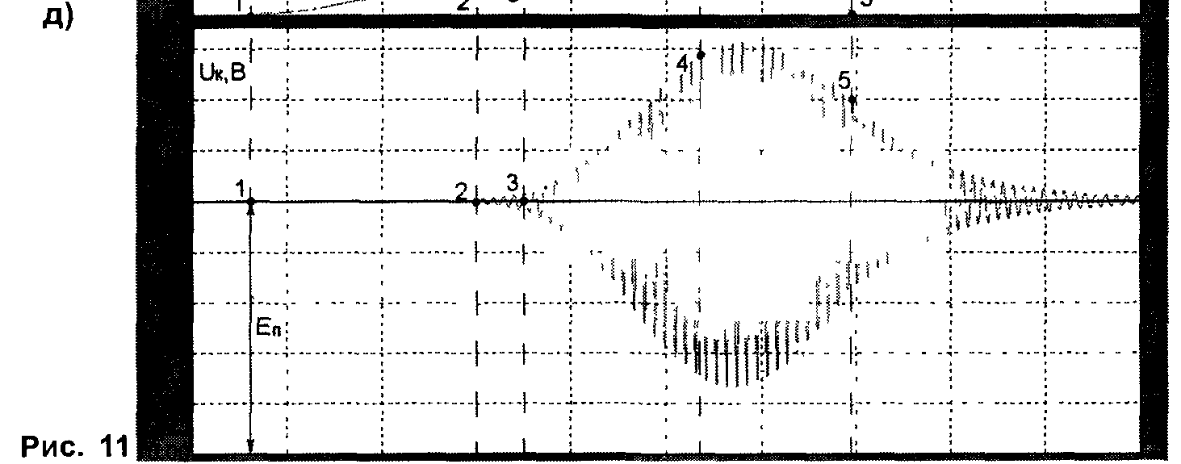

С помощью переменного резистора R1 устанавливается такое исходное напряжение U_{бэ}, при котором исходная крутизна S_{и} > S_{кр}. При таких условиях в схеме, как уже говорилось, возбуждаются прерывистые колебания. Графики напряжений и токов в характерных точках схемы приведены на рис.11. Поскольку процесс в схеме периодический, рассмотрение можно начать с любого момента времени.
Пусть в момент t=0 напряжение на конденсаторе С4 таково, что текущее значение U_{бэ}<0,45B (рис.11а, б). Транзистор VT1 заперт, его коллекторный ток равен нулю (рис.11 в, г), высокочастотное напряжение в контуре отсутствует (рис.11д). В это время происходит разряд конденсатора С4 через резистор R3. Напряжение на конденсаторе уменьшается по экспоненциальному закону

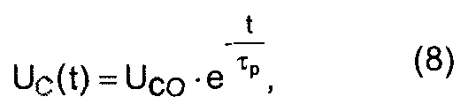

где U_{со} — напряжение на конденсаторе в момент запирания транзистора в предыдущем цикле (момент, аналогичный точке 5 на графиках);
τ_{p}=R3 * С4 — постоянная времени цепи разряда конденсатора.
Как только напряжение U_{бэ} достигнет 0,45 В (точка 1), транзистор начнет открываться. Появится коллекторный ток, нарастающий во времени (интервал 1-2 на рис.11 в, г). Хотя открывшийся транзистор обеспечивает протекание зарядного тока через конденсатор С4, напряжение на нем по-прежнему убывает (рис. 11а), пока величина разрядного тока С4 больше зарядного. Результирующая скорость роста напряжения U_{бэ} замедляется. В точке 2 это напряжение достигает критического значения U_{бэ}=0,521 В, что соответствует началу самовозбуждения каскада. В контуре возникают высокочастотные колебания (рис.10 д), амплитуда которых нарастает в соответствии с выражением (7).
Если после открывания транзистора зарядный и разрядный токи С4 сравняются прежде, чем U_{бэ} достигнет U_{кр} (в нашем случае 521 мВ), самовозбуждения каскада не произойдет, и сверхрегенератор работать не будет. Скорость уменьшения тока разряда конденсатора определяется постоянной времени τ_{р} и величиной исходного напряжения на конденсаторе U_{со}. Скорость же нарастания зарядного тока через открывающийся транзистор определяется крутизной транзистора в исходной рабочей точке S_{и}, что, в свою очередь, зависит от соотношения сопротивлений R1, R2, R3 и h_{21э} транзистора.
Напряжение U_{бэ}, соответствующее S_{и}, при желании можно измерить, устранив условия самовозбуждения в каскаде временным отключением конденсатора обратной связи С6. Как видно, резистор R3 влияет и на τ_{р}, и на S_{и}, что усложняет процедуру настройки. На практике целесообразно выбрать величину R3, исходя из требуемого значения частоты суперизации, а затем подстройкой R1 получить прерывистую генерацию.
Для полноты картины следует отметить, что с помощью R1 можно в небольших пределах управлять и частотой суперизации. Действительно, чем больше напряжение U_{R2}, тем больше напряжение U_{co}, до которого зарядится конденсатор С4, а значит, и больше будет время его разряда, определяющее период суперизации.
Вернемся к процессам, происходящим в схеме. Часть напряжения, возникшего в контуре, в виде сигнала обратной связи U_{oc} суммируется с медленно меняющимся напряжением на участке база-эмиттер VT1. Результирующее напряжение теперь представляет собой алгебраическую сумму трех напряжений (рис.116) и описывается выражением

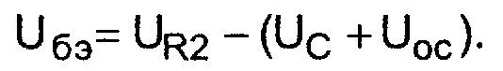

Коллекторный ток в результате изменяется по синусоидальному закону (интервал 2-3 на рис. 11 в). Поскольку транзистор при этом работает в классе А, постоянная составляющая коллекторного тока на этом участке практически не меняется (рис. 11 г). Суммарное напряжение U_{бэ} на этом интервале также содержит синусоидальную составляющую, нарастающую во времени.
В момент времени, соответствующий точке 3 на графиках, происходит существенное изменение режима. Суммарное напряжение U_{бэ} "цепляет" линию U_{бэ}⁼450 мВ (рис.116), соответствующую запирающему напряжению транзистора. Коллекторный ток теперь протекает только в те части периода высокочастотного напряжения, в течение которых напряжение U_{бэ} превышает уровень 450 мВ (интервал 3-5 на рис.11 в). Именно этот факт является одним из необходимых условий существования режима прерывистой генерации в каскаде и, как следствие, возможности усиления принимаемых колебаний. Посмотрим на процессы, происходящие на интервале 3-5, внимательнее.
С одной стороны, короткие импульсы коллекторного тока являются теми "толчками", которые раскачивают колебания в контуре. Другими словами, первая гармоника этих импульсов обеспечивает формирование в контуре нарастающего гармонического напряжения. Пропорционально растет и напряжение обратной связи, прикладываемое к базе транзистора. Это, в свою очередь, вызывает дальнейший рост амплитуды коллекторных импульсов и напряжения на контуре. Постоянная составляющая импульсов (рис. 11г) обеспечивает заряд конденсатора С4, напряжение с которого уменьшает результирующую разность U_{R2} - U_{c} (рис.11б). В итоге уменьшается угол отсечки импульсов коллекторного тока, что должно препятствовать росту напряжения на контуре. Результат зависит от того, что больше: скорость нарастания напряжения обратной связи, являющегося частью напряжения на контуре, или скорость нарастания напряжения на конденсаторе U_{c}.
На интервале 3-4 соотношение увеличения амплитуды импульсов коллекторного тока и уменьшения их угла отсечки таково, что первая гармоника и постоянная составляющая I_{к0} этих импульсов растут. Последняя обеспечивает увеличение напряжения на конденсаторе U_{c}. Более того, увеличивается и скорость роста этого напряжения, что хорошо видно на графике (рис. 11 а). Это (через уменьшение угла отсечки) приводит к уменьшению скорости роста напряжения в контуре, но до точки 4 она еще превышает скорость роста U_{с}. Выполнение этого условия принципиально необходимо для нарастания амплитуды вспышки, и оно является вторым важным моментом, требующим учета при настройке приемника. Для его обеспечения в реальной схеме необходимо помнить, что U_{ос} является частью напряжения в контуре U_{к} и скорость его нарастания можно регулировать двумя способами: коэффициентом затухания δ через параметры, в него входящие (формула 7), и изменением коэффициента обратной связи, определяющимся соотношением реактивных сопротивлений конденсатора обратной связи С6 и дросселя L2. Уменьшать скорость нарастания U_{с} можно, в частности, увеличением емкости С4.
В точке 4 рост амплитуды импульсов коллекторного тока полностью компенсируется уменьшением их угла отсечки. Как следствие, постоянная составляющая I_{к0} перестает изменяться, достигнув своего максимального значения. Далее амплитуда импульсов коллекторного тока еще некоторое время растет, но уменьшение угла отсечки уже таково, что постоянная составляющая коллекторного тока уменьшается. Это приводит к уменьшению крутизны нарастания напряжения на конденсаторе. Само же напряжение продолжает еще расти, смещая рабочую точку транзистора вниз по характеристике, что приводит к уменьшению ее крутизны. Из-за этого начинает уменьшаться амплитуда коллекторных импульсов, что увеличивает скорость спада постоянной составляющей I_{к0}. Уменьшается и напряжение в контуре. В точке максимума напряжения U_{c} (рис.11а) значение постоянной составляющей таково, что ток заряда конденсатора становится равным току разряда, и далее ток разряда превалирует.
В точке 5 амплитуда напряжения на контуре уменьшается до такой величины, при которой напряжение обратной связи перестает превышать пороговый уровень 450 мВ (рис.11б). Транзистор закрывается. Импульсы коллекторного тока исчезают, становятся равными нулю амплитуда первой гармоники и постоянная составляющая коллекторного тока. Напряжение на конденсаторе имеет величину U_{co}. Энергия, запасенная в контуре к этому моменту, обеспечивает существование в нем затухающих колебаний, амплитуда которых убывает в соответствии с формулой (7). Конденсатор С4, отсеченный от источника питания закрывшимся транзистором, разряжается через резистор R3 по экспоненте (8). Формирование вспышки закончено. Когда напряжение U_{бэ} за счет разряда С4 достигнет величины 450 мВ, начнется процесс формирования новой вспышки.
Необходимо особо подчеркнуть, что если скорость уменьшения напряжения на конденсаторе будет больше скорости уменьшения амплитуды колебаний в контуре, то, как это явствует из рис.11 б, импульсы напряжения обратной связи будут продолжать превышать пороговый уровень, и срыва колебаний не произойдет. Каскад перейдет в режим непрерывной генерации. Вышеупомянутые скорости зависят соответственно от величин τ_{p} и δ. Очевидно, условие существования прерывистых колебаний имеет вид

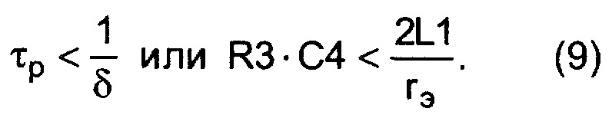

Это третий момент, который необходимо учитывать при настройке.
До сих пор мы считали, что в контуре отсутствует напряжение сигнала. В этом случае процесс формирования всех вспышек одинаков, и в результате их амплитуда, длительность и период следования постоянны. Соответственно, постоянны эти параметры и у импульсов коллекторного тока (рис. 11 г). Пропустив эти импульсы через фильтр нижних частот (ФНЧ), получим на его выходе постоянное напряжение, пропорциональное амплитуде импульсов. При поступлении из антенны в контур сигнала, картина меняется. В момент времени, соответствующий критическому значению крутизны транзистора (точка 2), напряжение в контуре начнет нарастать не с нулевого значения, а с величины, равной амплитуде сигнала в контуре. Соответственно увеличатся как максимальная амплитуда вспышек, так и амплитуда импульсов коллекторного тока. В свою очередь, это приведет к увеличению напряжения на выходе ФНЧ. Если сигнал, поступающий в контур, модулирован по амплитуде, то, в конечном счете, окажутся модулированными и импульсы коллекторного тока, а значит, сигнал на выходе ФНЧ будет повторять по форме огибающую входного сигнала.
Поскольку в контуре всегда существует собственное напряжение шумов, то при отсутствии входного сигнала напряжение, с которого начинаются высокочастотные вспышки, определяется значением шумового напряжения в момент, соответствующий точке 2 на графиках. От вспышки к вспышке напряжение шумов меняется по случайному закону, поэтому на выходе ФНЧ наблюдаются колебания, которые воспринимаются на слух в виде характерного "суперного" шума.
Фильтр нижних частот, выделяющий полезный сигнал, как следует из вышеприведенных соображений, должен находиться в коллекторной цепи. Иногда так и делается. Однако рассмотренный процесс формирования напряжения на конденсаторе С4 (рис.8) позволяет сделать вывод, что амплитуда импульсов и на этом конденсаторе также будет меняться по закону огибающей входного сигнала. На вход ФНЧ R4-C7 подается пилообразное напряжение суперизации именно с С4.
В заключение необходимо отметить, что часть напряжения сигнала, поступившего из антенны в контур, по цепи обратной связи попадет на базу транзистора и будет складываться там с пилообразным напряжением суперизации и постоянным напряжением смещения. В результате момент пересечения суммарным напряжением U_{бэ} уровня отпирания транзистора (точка 1 на графиках) от периода к периоду будет изменяться, вызывая изменение частоты следования вспышек во времени по закону огибающей входного сигнала. Этот эффект присущ только сверхрегенераторам с автосуперизацией и делает амплитуду выходного сигнала приемника зависящей не только от амплитуды вспышек на контуре, но и от их частоты. За счет этого дополнительно растет коэффициент усиления. Из рис.11б очевидно, что чем меньше угол, под которым пересекаются результирующее напряжение U_{бэ} с пороговым уровнем 450 мВ, тем сильнее будет изменяться момент начала вспышки и, соответственно, появится дополнительный выигрыш в усилении. Это четвертый полезный для практики результат подробного анализа принципа действия сверхрегенератора.
При отсутствии полезного сигнала аналогичный процесс будет происходить под действием собственных шумов каскада. Это можно использовать при оптимизации режима работы сверхрегенератора. Подключив осциллограф через конденсатор 5...15 пФ к коллектору транзистора, можно наблюдать вспышки колебаний в контуре. Выбрав длительность развертки осциллографа такой, чтобы на экране умещалось 4-5 вспышек, и засинхронизировав развертку по первой из них, можно наблюдать "дрожание" остальных вдоль оси времени под действием собственных шумов. В процессе настройки необходимо добиться как можно большей амплитуды этих "дрожаний", что будет свидетельствовать о максимальном коэффициенте усиления приемника. Вместо высокочастотных вспышек можно наблюдать пилообразное напряжение суперизации, подключив осциллограф к конденсатору С4.
Сверхрегенератор с внешней суперизацией на полевом транзисторе. Знание принципов сверхрегенеративного приема позволило разработать простую схему приемника на двухзатворном полевом транзисторе, изображенную на рис.12. Основное ее достоинство заключается в разделении функций, выполняемых различными частями схемы, что существенно упрощает настройку приемника. При напряжении питания 9 В и отношении сигнал/шум на выходе, равном четырем, чувствительность приемника составляет 0,8-1 мкВ. Приемник способен работать в диапазоне до 26-29 МГц при соответствующей настройке входного контура.

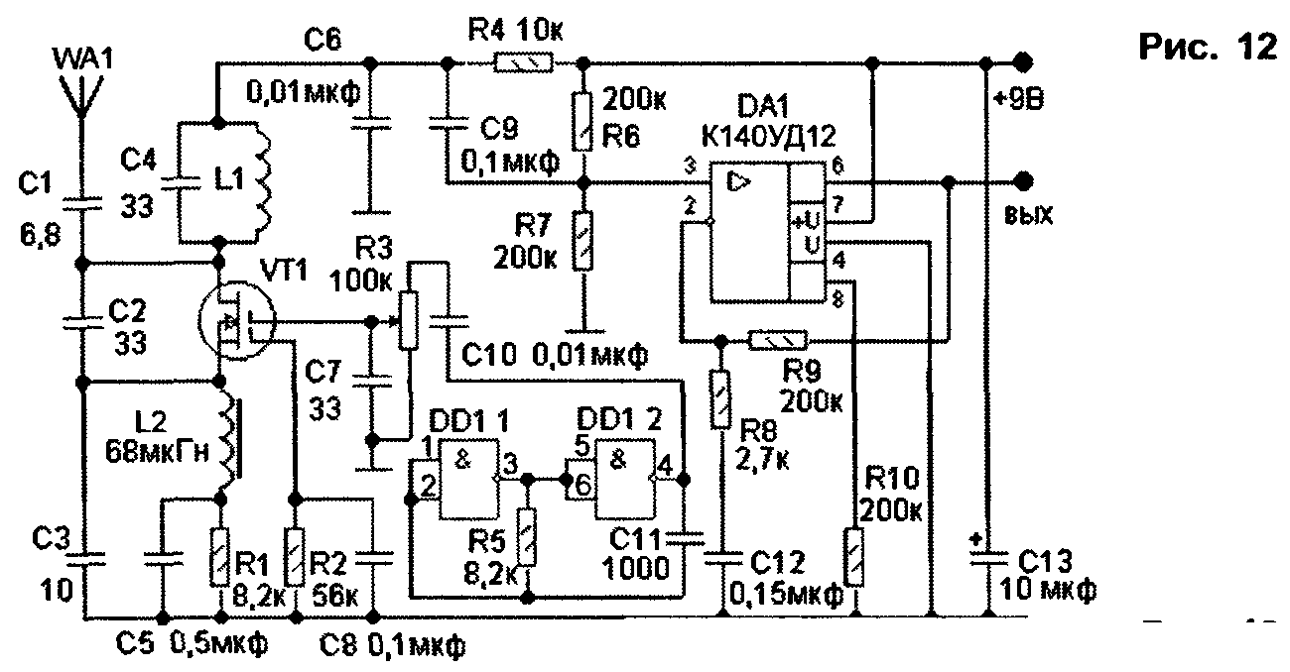

На транзисторе VT1 собран генератор, призванный компенсировать потери сигнала, поступающего в контур L1-C4 из антенны через конденсатор С1 небольшой емкости. Положительная обратная связь реализована через элементы С2 и L2, не требующие тщательного подбора. Последнее объясняется тем, что крутизна транзистора по первому затвору, от величины которой зависит наличие или отсутствие самовозбуждения в каскаде, определяется напряжением суперизации, подаваемым на второй затвор транзистора. Это напряжение вырабатывается автономным генератором прямоугольных импульсов на элементах DD1 1, DD1 2, собранном по традиционной схеме Частотой генератора можно легко управлять, подбирая постоянную времени цепи C11-R5.
Резисторы R1, R2 обеспечивают режим транзистора по постоянному току, а конденсаторы С5 и С8 шунтируют их как на высокой частоте принимаемого сигнала, так и на сравнительно низкой частоте суперизации. Конденсатор С7 обеспечивает соединение по переменному току второго затвора с корпусом, что необходимо для нормальной работы транзистора. Это единственный элемент в схеме, который выполняет двойную функцию. Он, совместно с R3, образует интегрирующую цепочку, превращающую прямоугольные импульсы генератора суперизации в треугольные. Регулируя амплитуду этих импульсов потенциометром R3, можно изменять продолжительность промежутков времени, в течение которых крутизна транзистора превышает критическое значение.
Это позволяет изменять длительность вспышек высокочастотного напряжения в контуре, тем самым устанавливая желаемый режим работы сверхрегенератора (линейный либо нелинейный).
Как говорилось выше, полезная информация заключается в постоянной составляющей коллекторного (в нашем случае, стокового) тока, меняющейся по закону амплитудной модуляции принимаемого сигнала. Для ее выделения используется фильтр нижних частот R4-C6. Выделенный сигнал через конденсатор С9 поступает на УЗЧ, собранный на экономичном операционном усилителе DA1 по стандартной схеме. Регулируя величину R10, можно уменьшать ток потребления микросхемы, но коэффициент усиления при этом тоже будет уменьшаться.
Конструкция и детали. Конденсаторы С1, С8 — керамические, С11 — пленочный либо керамический с малым ТКЕ, С13 — любой электролитический. Остальные конденсаторы — любого типа. Транзистор VT1 лучше всего использовать типа BF964. Подойдут и отечественные КП306, КП350, КП327, немного ухудшив чувствительность приемника. Микросхема DD1 — К561ЛА7 или К561ЛЕ5. Операционный усилитель может быть любого типа, включенный по стандартной схеме. Контурная катушка L1 имеет 8-9 витков провода диам. 0,35-0,5 мм и намотана на каркасе диам. 5-7 мм с подстроечным сердечником из карбонильного железа. Печатная плата выполнена из одностороннего фольгированного стеклотекстолита и никаких особенностей не имеет. Ее чертеж приведен на рис.13

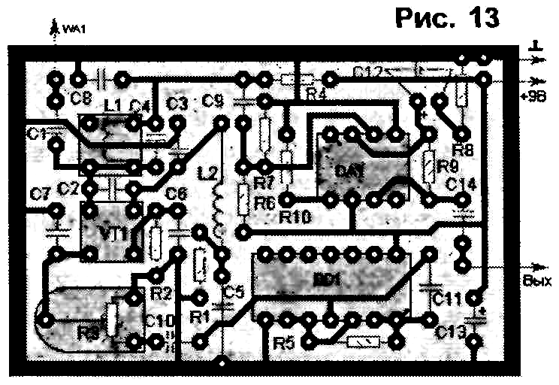

Для настройки желательно воспользоваться осциллографом. После проверки правильности монтажа и подключения питания, убедитесь в наличии прямоугольных импульсов на выводе 4 микросхемы DD1. Подбором R5 установите частоту этих импульсов 50-55 кГц. Проконтролируйте постоянные напряжения на выводах 3 и 6 DA1. При исправных деталях и правильном монтаже эти напряжения должны быть равны половине напряжения питания. Измерьте напряжение на верхнем (по схеме) выводе R1. Оно должно быть в пределах 0,6-1,2 В. Отсутствие напряжения свидетельствует о неисправности транзистора. Скорее всего, причиной будет неосторожное обращение с полевым транзистором, который очень "боится" статического электричества. Особенно это касается отечественных транзисторов.
Подключите осциллограф к стоку VT1 через конденсатор емкостью 3...5 пф. Вращая движок R3, добейтесь появления вспышек высокочастотного напряжения на экране (осциллограф должен быть с полосой пропускания не ниже 10 МГц). Если этого достичь не удается, причина заключается в сильной расстройке колебательного контура. В этом случае необходимо уточнить настройку катушки L1, перемещая ее сердечник.
Подключите к антенному входу приемника (WA1) генератор стандартных сигналов, настроенный на частоту 27,12 МГц. Глубину модуляции установите 30%, уровень выходного сигнала — 50 мкВ. На экране осциллографа, подключенного к выходу приемника, должны наблюдаться гармонические колебания частотой 1 кГц. Сердечником входной катушки настройте контур в резонанс по максимуму выходных колебаний. Постепенно уменьшая амплитуду входного сигнала, уточните положение движка R3, обеспечивающее максимум выходного сигнала. Правильно настроенный приемник, при амплитуде входного сигнала 1мкВ, должен обеспечивать на выходе амплитуду полезного сигнала 0,5...1 В, превышающую средний уровень шумов не менее чем в 4 раза.
Высокочастотная часть приемника сохраняет работоспособность в интервале питающих напряжений 3,3...12 В. Может только потребоваться подстройка R3. Однако примененный операционный усилитель требует питания минимум 7 В. Применив низковольтный ОУ либо транзисторный УЗЧ, можно обеспечить работоспособность всего приемника в указанном диапазоне питающих напряжений.
При отсутствии генератора и осциллографа можно достаточно качественно настроить приемник по сигналам передатчика, с которым планируется работать. Подключив к выходу приемника высокоомные наушники (лучше через конденсатор емкостью 10 мкФ), необходимо многократным уточнением положения сердечника входной катушки и движка потенциометра R3 добиться максимальной громкости прослушиваемого сигнала.

Литература
1.Поляков ВТ. Техника радиоприема (простые приемники AM сигналов). — М.:ДМК Пресс, 2001.
2. Браммер Ю.А. Радиотехника. — М.: Высшая школа, 1969.
3. Белкин Н.И. Сверхрегенераторы. — М.: Радио и связь, 1983.

